单元十四 测不准关系 波函数 薛定谔方程 四个量子数
一 选择题
01. 关于不确定关系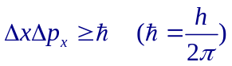有以下几种理解。
1) 粒子的动量不可能确定；
2) 粒子的坐标不可能确定；
3) 粒子动量和坐标不可能同时确定；
4) 不确定关系不仅用于电子和光子，也适用于其它粒子。
其中正确的是： 【 C 】
(A) (1)、(2)； (B) (2)、(4)； (C) (3)、(4)； (D) (4)、(1)。
 对于微观粒子，动量和坐标不能同时确定，正确描述(C)
02. 将波函数在空间各点的振幅同时增大倍，则粒子在空间的分布几率将： 【 D 】
(A) 增大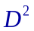； (B) 增大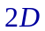； (C) 增大； (D) 不变。
 粒子在空间出现的概率：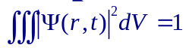。如果将波函数在空间各点的振幅同时增大D倍，粒子在空间出现的概率： —— 这时的波函数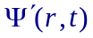还没有进行归一化，这不影响粒子在空间的几率分布。
03. 由氢原子理论，当氢原子处于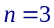的激发态时，可发射 【 C 】
(A) 一种波长的光； (B) 两种波长的光； (C) 三种波长的光； (D) 各种波长的光。
04. 直接证实了电子自旋存在的最早的实验之一是： 【 D 】
(A) 康普顿实验； (B) 卢瑟福实验； (C) 戴维逊－革末实验； (D) 斯特恩-盖拉赫实验。
 直接证实了电子自旋存在的最早的实验之一是斯特恩-盖拉赫实验。
05. 电子自旋的自旋磁量子数可能的取值有 【 B 】
(A) 1个； (B) 2个； (C) 4个； (D) 无数个；
06. 下列各组量子数中，哪一组可以描述原子中电子的状态？ 【 B 】
(A) 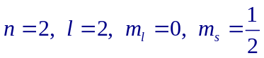；
(B) 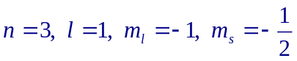；
(C) 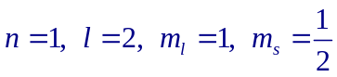；
(D) 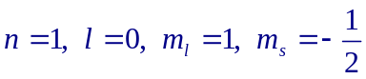。
 原子中电子的状态由4个量子数确定
1) 主量子数：主要决定原子中电子的能量，取值：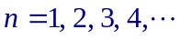。
2) 角量子数(副量子数)：决定电子的轨道角动量，处于同一主量子数的状态，不同的角量子数，能量略有不同，取值：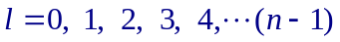，有个可能的取值。
3) 磁量子数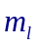：描述角动量的空间量子化，决定角动量在外磁场方向上的分量，取值：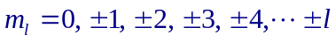，有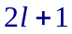个可能的取值。
4) 自旋量子数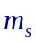：决定自旋角动量在外磁场方向上的分量，取值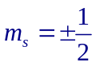，且只有两个。
显然答案(A)和(C)是错误的。因为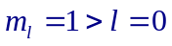, 答案(D)也是错的。正确答案(B)
二 填空题
07. 根据量子论，氢原子核外电子的状态，可由四个量子数来确定，其中主量数n可取值为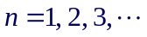正整数，它可决定原子中电子的能量。
 主量子数主要决定电子的能量，对于相同主量子数的状态，角量子数的不同对能量有一些影响。
08. 原子中电子的主量数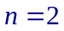，它可能具有状态数最多为8个。
 根据量子态数：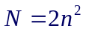 —— 对应的状态数是8
09. 钴(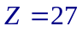)有两个电子在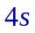态，没有其它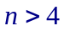的电子，则在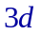态的电子可有7个。
 主量子数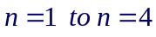的量子态为：
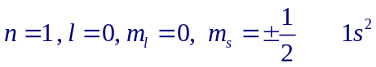—— 2个
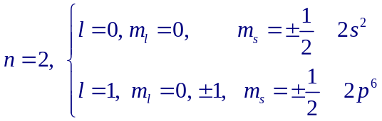—— 8个
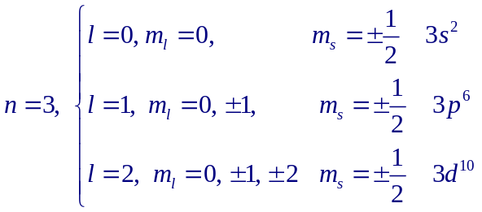——18个
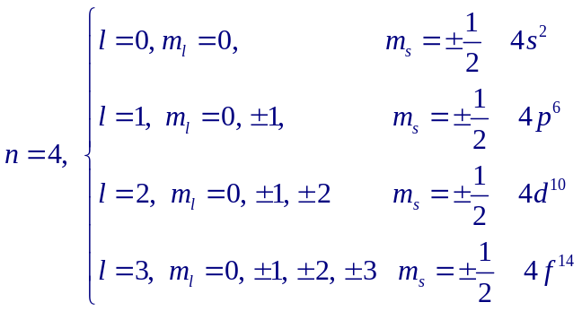—— 32个
钴的核外电子数为27，根据题意电子填充满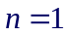和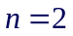所有状态，并且有2个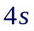，共12个电子，剩余的15个电子填充的量子态。显然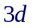态有7个电子。
10. 如果电子被限制在边界和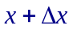之间，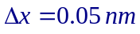，则电子动量分量的不确定量近似地为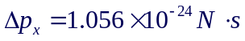 (不确定关系式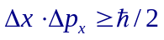，普朗克常量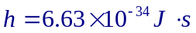)。
 直接应用测不准关系：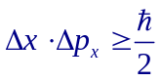 ——
11. 德布罗意波的波函数与经典波的波函数的本质区别是德布罗意波是粒子在空间分布的几率波，波函数没有具体的物理意义，波函数的平方代表粒子在空间各点出现的几率分布。机械波是机械振动在介质中引起机械波，波函数表示质点的振动位移。
 机械波是介质中的质点共同振动形成的，波函数描述了各质点离开平衡位置的大小，机械波是振动位相和能量的传播过程。
德布罗意波描述的是粒子在空间一点出现的概率，没有具体的物理意义。当我们要计算某一物理量时，根据概率分布得到该物理量的统计平均值。
12. 泡利不相容原理的内容是一个原子中不能有两个电子具有完全相同的量子态
 泡利不相容原理的内容：一个量子态只能填充一个电子，即两个电子具有完全相同的量子态。也就是两个电子不能有完全相同的四个量子数(主量子数、角量子数、磁量子数和自旋量子数)。
13. 一维无限深势阱中粒子的定态波函数为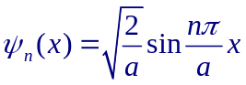。则粒子处于基态时各处的概率密度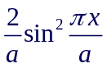。
三 判断题
14. 电子自旋现象仅存在于氢原子系统。 【 错 】
15. 描述粒子运动波函数为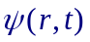，则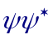表示时刻粒子在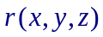处出现的概率密度。【 对 】
16. 关于概率波的统计解释是：在某一时刻，在空间某一地点，粒子出现的概率正比于该时刻、该地点的波函数。 【 错 】
17. 在一个原子系统中，不可能有两个或两个以上的电子具有相同的状态，亦即不可能具有相同的四个量子数。 【 对 】
四 计算题
18. 同时测量能量为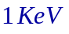的作一维运动的电子位置与动量时，若位置的不确定值在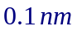内，则动量的不确定值的百分比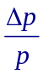至少为何值?
(电子质量，普朗克常量)
 根据测不准关系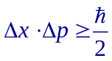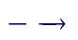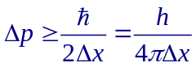
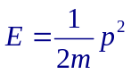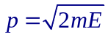
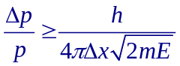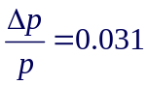
19. 一电子的速率为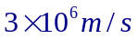，如果测定速度的不准确度为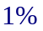，同时测定位置的不准确量是多少? 如果这是原子中的电子可以认为它作轨道运动吗?
 根据测不准关系 —— 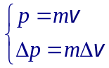
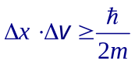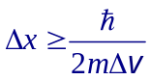
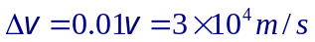 —— 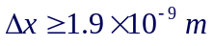
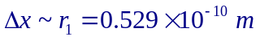 —— 原子中的电子不能看作是做轨道运动
20. 测定核的某一确定状态的能量时，不准确量为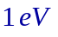，试问这个状态的最短寿命是多长？
 根据测不准原理：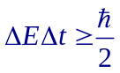 —— 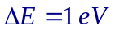
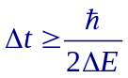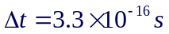
21. 电子被限制在一维相距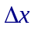的两个不可穿透壁之间，，试求
1) 电子最低能态的能量是多少？
2) 如果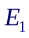是电子最低能态的能量，则电子较高一级能态的能量是多少？
3) 如果时是电子最低能态的能量，则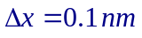时电子最低能态的能量是多少？
 电子沿轴作一维运动：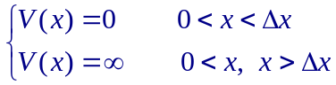
电子的定态薛定谔方程：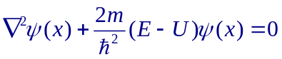
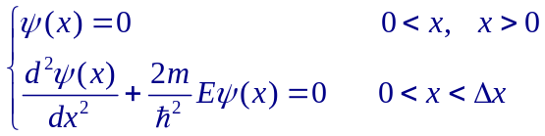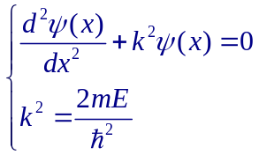
方程的通解形式：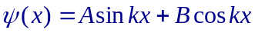
根据波函数的连续性：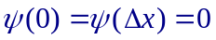，得到：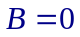
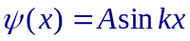 —— 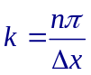，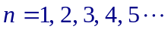，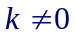
电子的能量：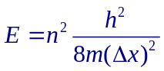 ——
电子最低能态的能量：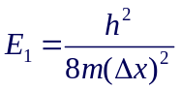 —— 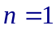
将代入得到：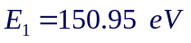
电子较高一级能态的能量：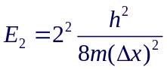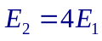
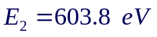
如果，电子最低能态的能量： 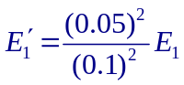 —— 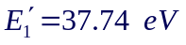
22. 粒子在一维矩形无限深势阱中运动，波函数为： 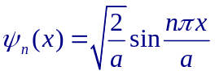(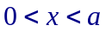)若粒子处于的状态，试求在区间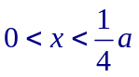发现粒子的几率。(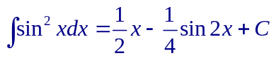)
 粒子在空间的几率密度分布函数：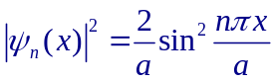
在区间发现粒子的几率：